COSCIENZA DI SPECIE
Unità di Lavoro: “Fraternità”


Film Azur e Asmar di Michel Ocelot
Libro: Michel Ocelot Azur e Asmar Nord-Sud

Dati identificativi | ANNO SCOLASTICO
Dati identificativi | SCUOLA | Istituto Comprensivo Statale …..
Dati identificativi | DOCENTI COINVOLTI
Dati identificativi | ORDINE SCUOLA | Infanzia
Dati identificativi | DESTINATARI | Bambini di 5 anni

COSCIENZA DI SPECIE  =  RICONOSCIMENTO  di  RELAZIONE RESPONSABILE  verso  TUTTI | FRATERNITA’  =  UNICITA’  DELL’ORIGINE (Madre, Terra,  Universo)  promuove  RICONGIUNGIMENTO  del “Multiplex” (cioè delle “diversità”)  attraverso  MUTUALITA’

Obiettivo formativo: considerare l’altro come un essere da conoscere, comprendere e rispettare.

Quadro sinottico
Fase | Obiettivo | Attività | Allegato/ materiali
0. | Conoscere la percezione dei bambini sul concetto di fraternità. | Conversazione clinica sul concetto di fraternità.. | Protocollo di Conversazione Clinica, analisi, mappa mentale, matrice cognitiva, compito di apprendimento, rete concettuale.
1 | Suscitare sentimenti di fraternità attraverso la componente emozionale. | Svolgimento del gioco “ Uniti da un filo”.  Discussione orientata. | Spazio per attività ludica.  Gioco
2 | Conoscere una storia basata sul valore della fraternità. | Narrazione di testo. Conversazione orientata.  Visione del film | Testo di Michel Ocelet “Azur e Asmar” Nord-Sud  Azur et Asmar, film di animazione di Michel Ocelot, Francia 2006
3 | Consolidare le conoscenze relative alla storia sulla fraternità attraverso attività di manipolazione. | Individuazione dei luoghi e dei personaggi.  Attività di memorizzazione attraverso la colorazione di disegni | Fogli da colorare  Cartellone
4 | Consolidare le conoscenze relative alla storia sulla fraternità attraverso la narrazione e la conversazione. | Individuazione delle sequenze. Disegno o schede da colorare.  Conversazione orientata. | Disegni, colla, cartellone.
5 | Approfondire il sentimento di fraternità tratto dalla storia attraverso la meta cognizione e la drammatizzazione. | Osservazione del lavoro svolto.  Recitazione di una filastrocca  Drammatizzazione. | Quaderno di sezione; cartellone; palco per recita

Fase 0 - Obiettivo: conoscere la percezione dei bambini sul concetto di fraternità.
Cosa fa l’insegnante | Cosa fa l’allievo
Per introdurre l’argomento chiede ai bambini di mettersi in circle time, spiega la modalità e la funzione di svolgimento della Conversazione Clinica.  Pone una serie di domande stimolo del tipo:  ♣ Che cosa vi fa venire in mente la parola “fraternità”?  ♣ Da quale situazione nasce un sentimento di fraternità?  ♣ In che cosa si manifesta la fraternità?  ♣ Che sentimenti provoca la fraternità?  ♣ Come cresce, quando aumenta la fraternità?  ♣ Come si perde?  ……………………………………………………………………………. | Si dispone in circle time e ascolta.  Risponde uno per volta alle domande stimolo.
Operazioni/Metodo: conversazione clinica.
Raggruppamento alunni: lavoro gruppo sezione
Mezzi: risorse umane, registratore, carta e penna.

Fase 1 - Obiettivo: suscitare sentimenti di fraternità attraverso la componente emozionale.
Cosa fa l’insegnante | Cosa fa l’allievo
Propone ai bambini un gioco (All. A).  Invita a riflettere sul rapporto emozioni e qualità della vita con alcune domande stimolo:  ◊ come vi siete sentiti durante il gioco?  ◊ quali sentimenti vi fanno star bene? Perché?  ◊ quali sentimenti vi fanno star male? | Ascolta, segue le indicazioni e gioca.  Risponde a turno e socializza le risposte con il gruppo classe.
Operazioni/Metodo: attività ludica; di ascolto; conversazione guidata; attività di confronto.
Raggruppamento alunni: lavoro con gruppo sezione.
Mezzi: spazio per attività ludica.
All. A
“Uniti da un filo”
L’insegnante consegna ad un bambino un gomitolo di filo resistente. Il bambino deve srotolarlo, scegliersi un compagno e dargli il capo. Questi lo passa ad un altro bambino che a sua volta si sceglie un compagno. Quando tutti sono intrecciati si arrotola il gomitolo e contemporaneamente si formano le coppie. Guardandosi in faccia, promettono di giocare insieme, di aiutarsi e non litigare per una settimana.

Fase 2 - Obiettivo : conoscere una storia basata sul valore della fraternità.
Cosa fa l’insegnante | Cosa fa l’allievo
Porta in sezione il testo Azur e Asmar e ne mostra la copertina.  Chiede ai bambini:  - di che colore è il viso di chi cavalca il cavallo bianco e di chi cavalca il cavallo nero?  - come è vestito l’uno?  - e l’altro?  - chi si chiama Azur?  - chi si chiama Asmar?  Mostra le immagini del libro e fa circolare il testo, in modo che i bambini possano iniziare a formulare delle ipotesi sulla storia; sostiene gli allievi con una serie di domande stimolo del tipo:  - Chi sarà questa donna che ha in braccio un bambino biondo ed uno nero?  - Come mai i due bambini dormono vicini?  - Chi sarà l’uomo adulto che ha un atteggiamento di dare un ordine?  Conduce i bambini in sala video per vedere il film “Azur ed Asmar”; la proiezione in DVD viene scandita per sequenze in modo da favorire l’interesse dei bambini attraverso commento e discussione di ciascuna di esse. | Osserva con curiosità la copertina.  Osserva di nuovo attentamente la copertina del libro e risponde alle domande.  Osserva le immagini del libro e, sollecitato dall’insegnante, esprime delle ipotesi sulla trama del racconto, servendosi delle immagini e scambiando il proprio parere con quello dei compagni.  Si reca in sala video e assiste alla proiezione del DVD; partecipa al dibattito sulle sequenze più significative.
Operazioni/Metodo: narrazione; ascolto; discussione orientata; osservazione di immagini; proiezione di film.
Raggruppamento alunni: lavoro con gruppo sezione.
Mezzi: libro; film/DVD; angolo lettura della sezione dell’infanzia.

Fase 3 - Obiettivo: consolidare le conoscenze relative alla storia sulla fraternità attraverso attività di manipolazione.
Cosa fa l’insegnante | Cosa fa l’allievo
Divide la sezione in piccoli gruppi e chiede a ciascun gruppo di colorare alcune immagini o luoghi e personaggi della storia da trasferire in un cartellone. | Segue le indicazioni e si unisce al proprio gruppo, per colorare alcune immagini della storia (All. A).  Aggiunge nomi e alcune affermazioni ai disegni.
Operazioni/Metodo: attività grafica.
Raggruppamento alunni: lavoro in piccolo gruppo, con gruppo sezione.
Mezzi: testo; cartellone; fogli; matite colorate.

All. A

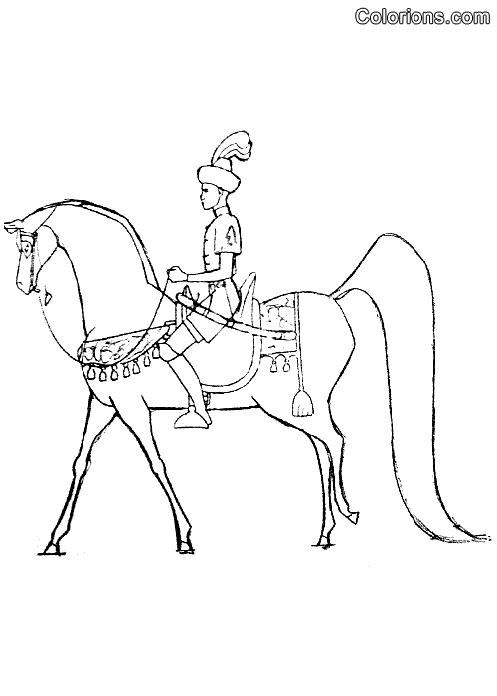 | 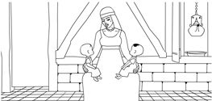
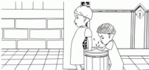 | 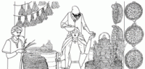

Fase 4 - Obiettivo: consolidare le conoscenze relative alla storia sulla fraternità attraverso la narrazione e la conversazione.
Cosa fa l’insegnante | Cosa fa l’allievo
Chiede di colorare le sequenze della storia e di descriverle in base all’ordine dei disegni.  Trasferisce le sequenze in un cartellone di sezione con l’aiuto dei bambini.  Apre una conversazione con le seguenti domande stimolo:  - Da quale situazione nasce il sentimento di fraternità tra Azur e Asmar?  - Con quali atteggiamenti Azur e Asmar alimentano questo sentimento?  - Azur e Asmar vanno sempre d’accordo?  - Cosa e chi li separa?  - Cosa e chi li unisce?  - Come mai alla fine si rallegrano?  - In cosa consiste la loro felicità?  - Avrebbero potuto essere felici se non avessero trovato un accordo?  - Come mai? | Colora le sequenze della storia e le descrive oralmente. Ascolta la narrazione degli altri.  Collabora con i compagni, incollando le sequenze in un cartellone da appendere in aula.  Ascolta, risponde e socializza le proprie idee con quelle dei compagni.
Operazioni/Metodo: attività iconica, narrazione, conversazione orientata.
Raggruppamento alunni: lavoro individuale; con gruppo classe.
Mezzi: disegni; colla; cartellone.

Fase 5 - Obiettivo: approfondire il sentimento di fraternità tratto dalla storia attraverso la meta cognizione e la drammatizzazione.
Cosa fa l’insegnante | Cosa fa l’allievo
Invita a ripercorrere le fasi del lavoro attraverso il quaderno di sezione in cui sono registrate le singole fasi con i relativi lavori dei bambini.  Recita una breve filastrocca che sintetizza il messaggio della favola ed offre la possibilità di far riflettere i bambini sul senso della fraternità. ( All. A)  Prepara la recita di fine anno che ha come canovaccio la storia di Azur ed Asmar da riprodurre secondo lo schema delle sequenze riportate nel cartellone di classe.  Insegna a cantare una canzone sulla fraternità come finale della recita. | Segue lo sfoglio del quaderno da parte dell’insegnante e ripercorre l’itinerario didattico.  Ascolta, impara e riflette sul messaggio della favola.  Si prepara alla recita di fine d’anno, assumendo il ruolo assegnato dall’insegnante in linea con le sequenze del cartellone di classe.  Impara la canzone. (All. B)
Operazioni/Metodo: attività di meta cognizione; attività di role-play e drammatizzazione.
Raggruppamento alunni; lavoro con gruppo sezione.
Media/Mezzi: quaderno di sezione; cartellone di classe; palco.

All. A

Ricorda, la cosa più importante
non è il lavoro, non sono gli affari,
non sono i soldi, non sono i denari,
non è l'argento e non è l'oro
ma la fratellanza è il vero tesoro!

All. B
Ciao amico
Ciao amico, ciao ciao ciao,
ciao amico, ciao ciao ciao,
se lo dici con il cuore
vuol dire affetto e amore, dimmi "ciao"!
ciao amico, ciao ciao ciao,
ciao amico, ciao ciao ciao
se lo dici con speranza vuole dire fratellanza, dimmi "ciao"!

